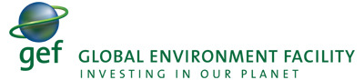 | 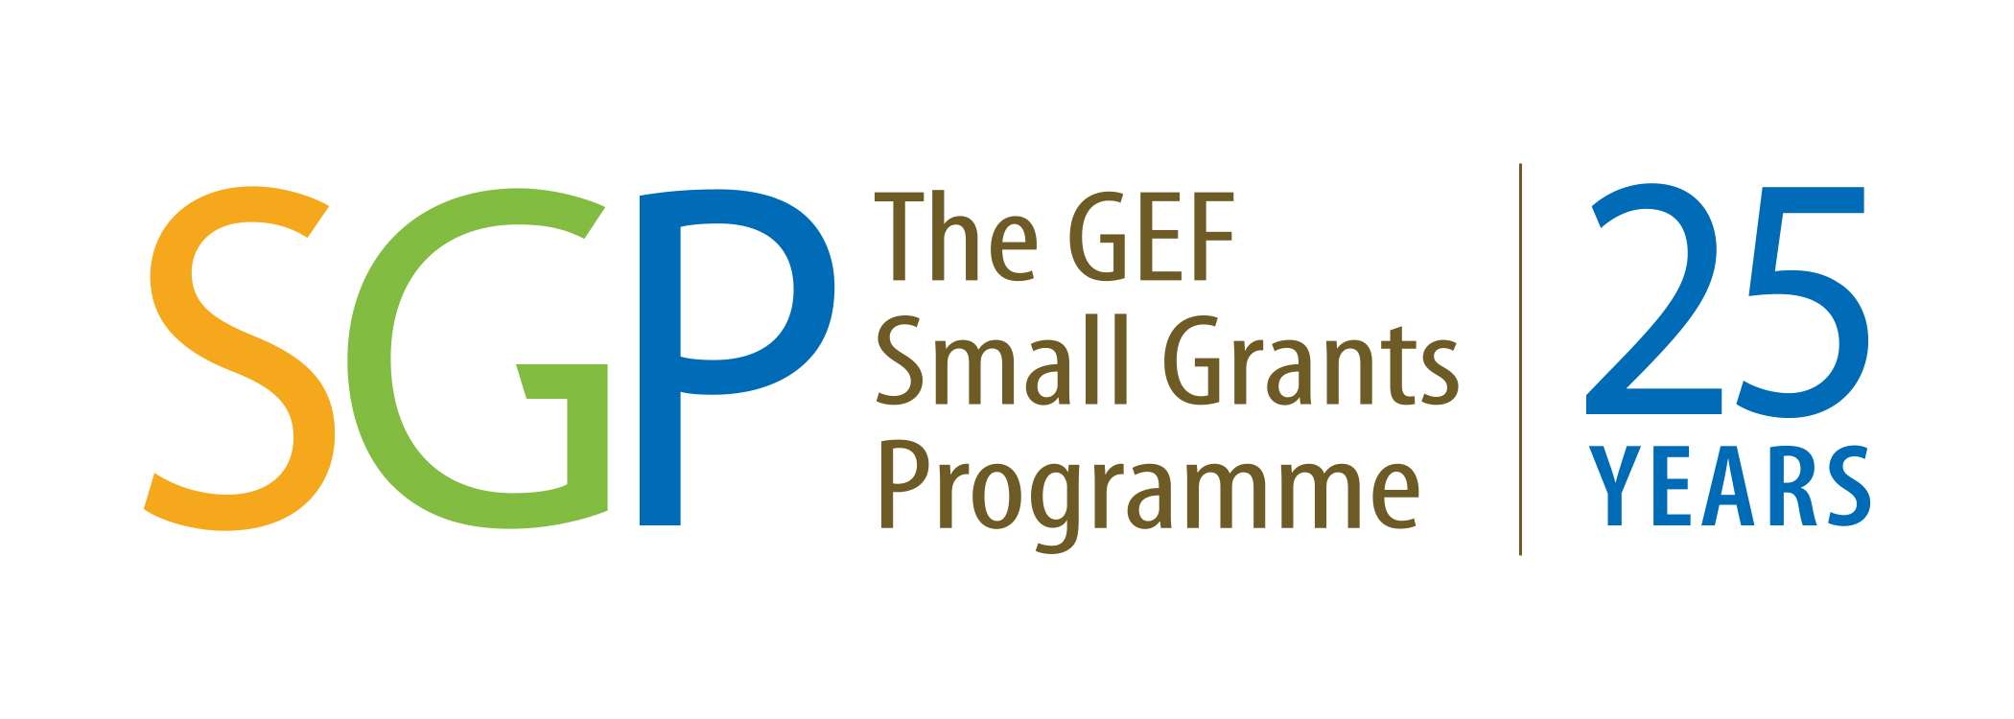 | 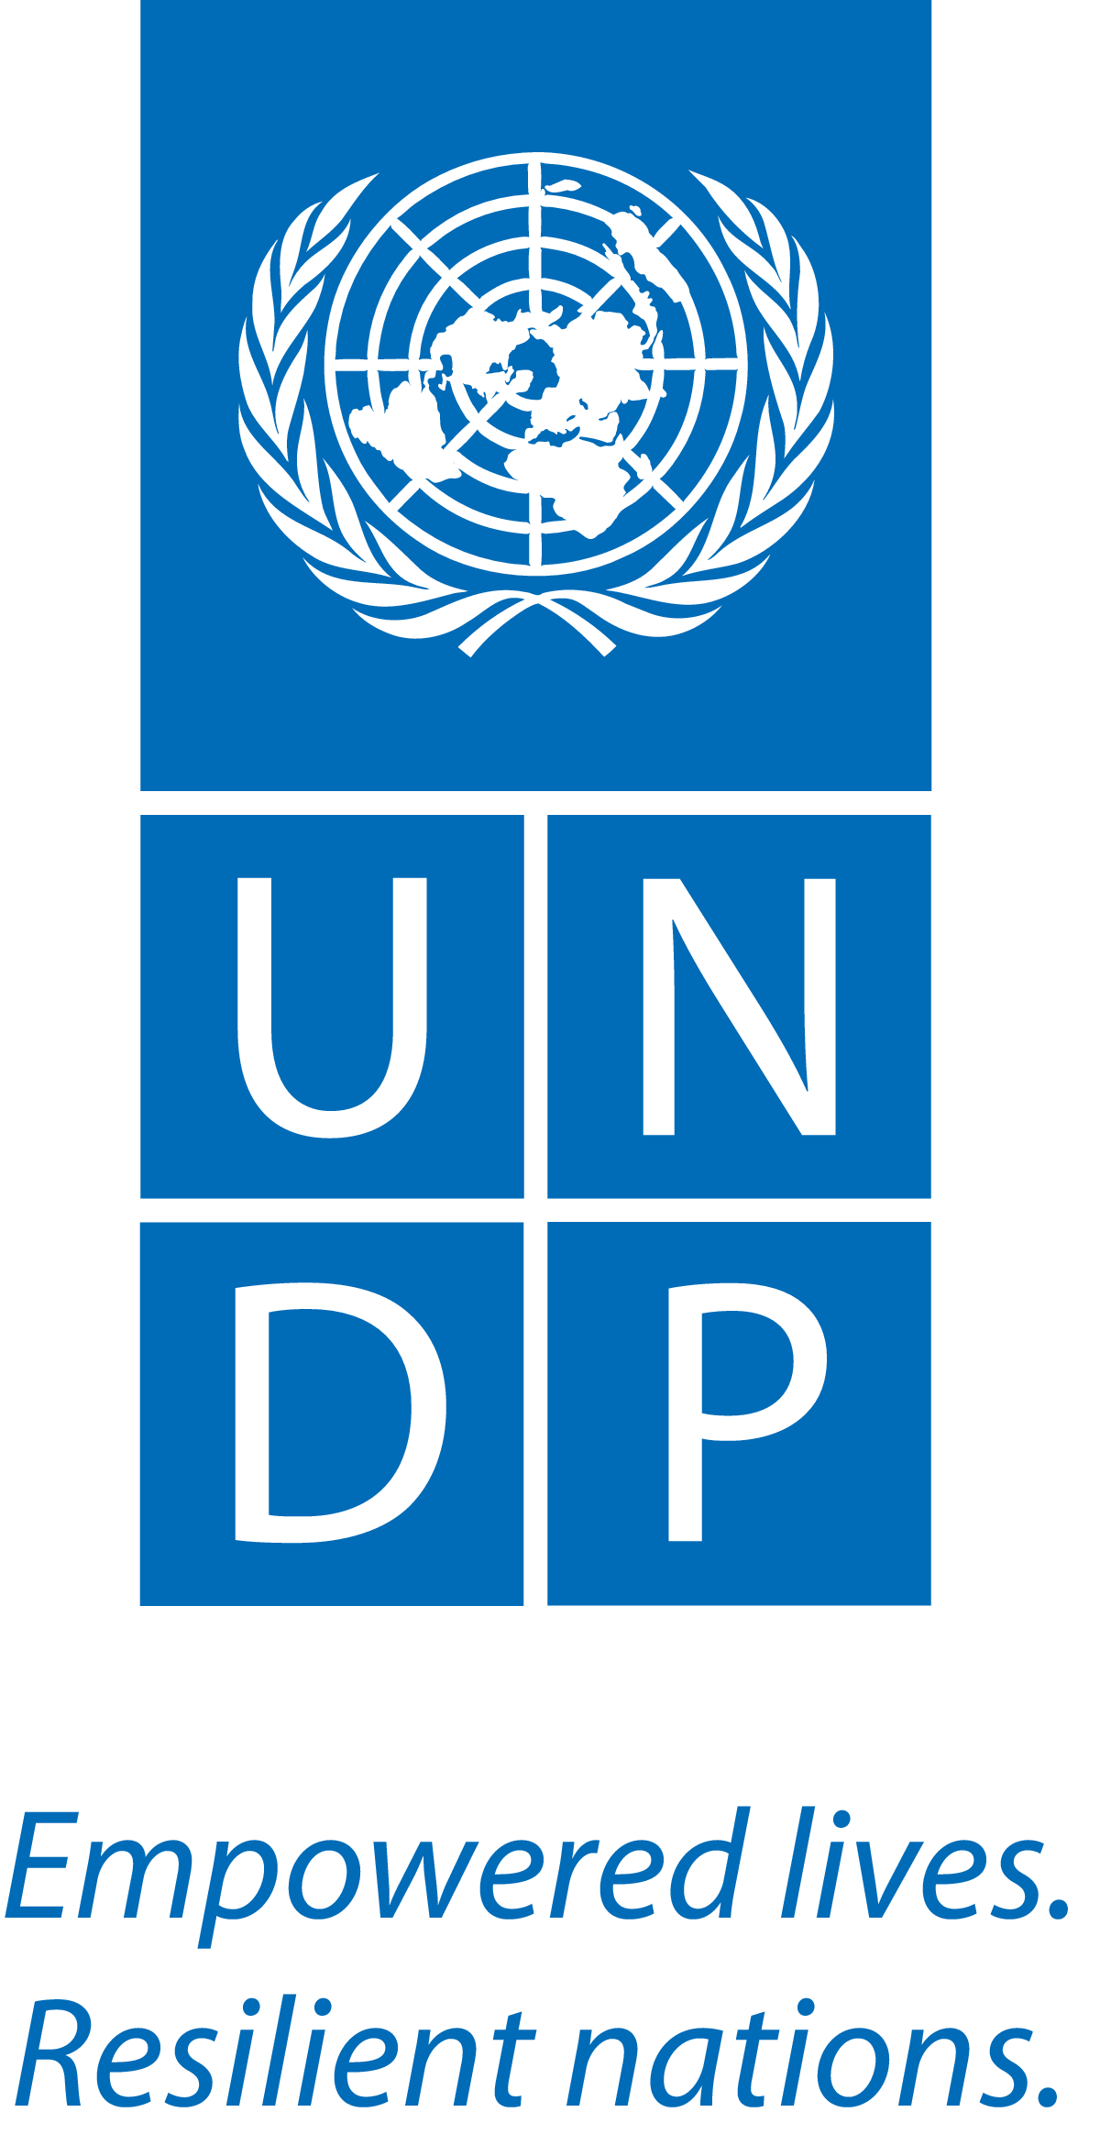 | 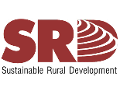 | 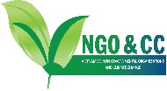 | 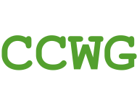
Dự án “Tăng cường vai trò của các tổ chức xã hội vào quá trình xây dựng Kế hoạch quốc gia
về thích ứng với biến đổi khí hậu” (Dự án NAP-CORE3)

THÔNG TIN HỘI THẢO
Thông tin chung
Nhằm khuyến khích và phát huy sự tham gia của các tổ chức tổ chức xã hội (TCXH) vào quá trình xây dựng Kế hoạch quốc gia về thích ứng với biến đổi khí hậu (NAP), Quỹ môi trường toàn cầu (GEF SGP), UNDP đã tài trợ dự án “Tăng cường vai trò của các tổ chức xã hội vào quá trình xây dựng Kế hoạch quốc gia về thích ứng với biến đổi khí hậu” trong thời gian từ tháng 3/2018 đến tháng 2/2019. Trung tâm Phát triển Nông thôn bền vững (SRD), với vai trò là Chủ tịch Mạng lưới các Tổ chức Phi chính phủ Việt Nam và Biến đổi khí hậu (VNGO&CC) và thành viên nòng cốt Nhóm công tác về biến đổi khí hậu (CCWG) được giao chủ trì thực hiện dự án.
GS.TSKH Trương Quang Học, Viện tài nguyên và Môi trường (CRES) và ThS.Hoàng Thị Ngọc Hà, Trung tâm Phát triển Cộng đồng Sinh thái (ECODE) được dự án NAP-CORE3 tuyển dụng để tiến hành rà soát, đánh giá các mô hình thích ứng với biến đổi khí hậu do tổ chức xã hội và GEF SGP hỗ trợ để chia sẻ tới Ban soạn thảo NAP. Nhóm chuyên gia đã hoàn tất báo cáo. Theo kế hoạch dự án sẽ phối hợp với các bên tổ chức hội thảo chia sẻ mô hình thích ứng với biến đổi khí hậu do TCXH và GEF SGP hỗ trợ thành công có thể đóng góp cho ban soạn thảo NAP, với thông tin cụ thể như sau:
Mục tiêu của hội thảo:
- Giới thiệu bộ tiêu chí đánh giá các mô hình thích ứng với biến đổi khí hậu ở cấp cộng đồng
- Chia sẻ về hoạt động rà soát, đánh giá các mô hình thích ứng với biến đổi khí do các tổ chức xã hội triển khai
- Chia sẻ một số mô hình thích ứng với biến đổi khí hậu do tổ chức xã hội hỗ trợ triển khai thành công có thể đóng góp cho ban soạn thảo NAP
- Thu thập thông tin về sự tham gia, bài học kinh nghiệm của các TCXH trong hoạt động hỗ trợ ứng phó với biến đổi khí hậu ở địa phương.
Phương pháp tổ chức
Hội thảo có các bài trình bày chia sẻ, thảo luận, trưng bày các sản phẩm. Qúy vị quan tâm có thể đăng ký tham dự hội thảo theo các hình thức:
- Tham dự hội thảo và có bài trình bày tại hội thảo,
- Tham dự hội thảo và trưng bày các sản phẩm (poster, tờ rơi, sách mỏng, video clip, …)
- Chỉ tham dự hội thảo.
Thời gian: Ngày 23 tháng 11/2018
Địa điểm: Hà Nội
Ngôn ngữ: Tiếng Việt
Đăng ký tham gia:
- Quí đại biểu đăng ký tham gia (theo mẫu đính kèm) qua E-mail trước ngày 5 tháng 11 năm 2018.
- Quí đại biểu đăng ký bài trình bày xin gửi bài trình bày qua E-mail trước ngày 12 tháng 11 năm 2018 theo địa chỉ dưới đây.
Sau khi nhận được bản đăng ký tham dự, Ban tổ chức sẽ gửi thư mời chính thức tới các đại biểu trước ngày 15 tháng 11 năm 2018
Trên cơ sở các bài trình bày nhận được, Ban tổ chức sẽ lựa chọn một số bài tiêu biểu để trình bày tại hội thảo.
Hậu cần: Ban tổ chức sẽ thanh toán các đi lại, ăn nghỉ, công tác phí cho các đại biểu ở các địa phương tham dự Hội thảo theo quy định của dự án.
Đầu mối đăng ký
Ms.Nguyễn Thị Huyền Trang
Trung tâm Phát triển Nông thôn bền vững (SRD
Mobile : 01237063588
Email: trangnth@srd.org.vn

